EXPERIMENTO DE ARCO-ÍRIS: RELATO DE EXPERIÊNCIA NO ENSINO DE DENSIDADE NO PIBID

Karolyny Miranda dos Santos
Licencianda em Química-IFAM -
Email:karolynymiranda1010@gmail.com
Fernanda Tunes Villani professora -EBTT
Dra. de Química Analítica-IFAM
Email:Fernanda.villani@ifam.edu.br

Eixo 01- Inovação e Educação

RESUMO
O presente trabalho apresenta um relato de experiência desenvolvido no âmbito do Programa Institucional de Bolsa de Iniciação à Docência (PIBID), com alunos do 9º ano do Ensino Fundamental de uma escola pública. A proposta metodológica qualitativa teve como objetivo explorar o conceito de densidade da matéria por meio de experimentos simples e acessíveis. A atividade foi organizada em três momentos: a demonstração inicial; construção de uma torre de densidade em arco-íris e análise, registro e discussão dos resultados. A experiência integrou entre teoria e prática, promovendo aprendizagem significativa.

Palavras-chave: PIBID; Densidade da matéria; Experimento; Aprendizagem significativa.

INTRODUÇÃO
O ensino de Ciências no Ensino Fundamental enfrenta o desafio de superar aulas expositivas tradicionais (BRASIL, 2018). As aulas experimentais, surgem como estratégia eficaz para tornar a aprendizagem mais concreta e participativa. No contexto do PIBID, que promove a aproximação entre teoria e prática, desenvolveu-se uma atividade sobre densidade da matéria utilizando materiais simples e acessíveis. Assim sendo, o objetivo deste trabalho é compreender os conceitos de densidades por meio de atividades experimentais favorecendo aprendizagem significativa.

METODOLOGIA
O presente relato descreve uma metodologia de caráter qualitativa realizada com alunos do 9º ano do ensino fundamental, em uma turma composta por 25 alunos. A atividade foi desenvolvida no âmbito do PIBID e ocorrendo em três momentos distintos:
No primeiro momento, realizamos o experimentos sobre densidade da matéria, construindo uma torre de densidade de arco-íris como demonstração para os alunos, de acordo com a Figura 1.
Figura 1 - Realizando experimento da torre de arco-íris.
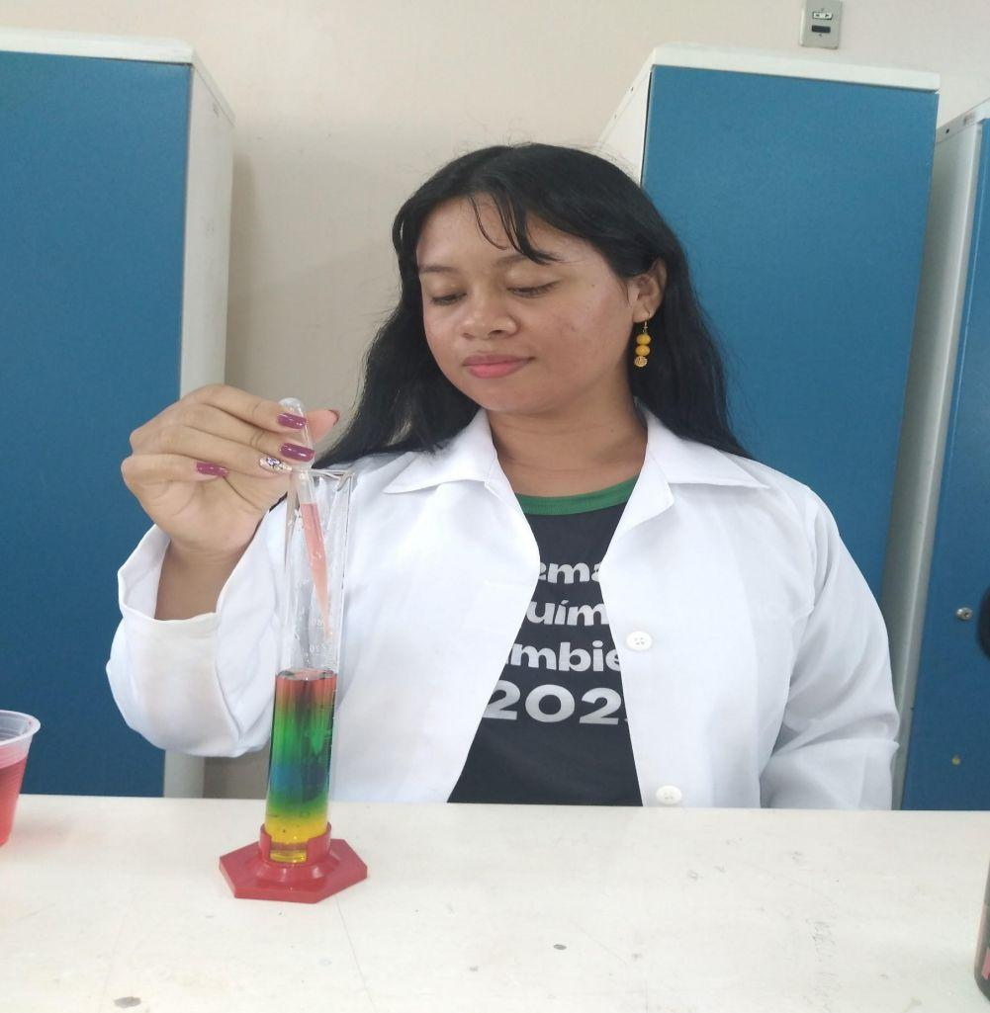
Fonte: Próprio autor (2022).

No segundo momento, as atividades ocorreram no refeitório da escola, um espaço amplo e adequado para a prática experimental (Figura 2). Nesta etapa, os alunos construíram uma torre de densidade de arco-íris combinando líquidos de diferentes densidades. Para isso, utilizaram água, açúcar e corante alimentar, formando camadas visíveis que possibilitaram compreender a relação entre massa, volume e densidade. Também puderam observar um experimento de densidade e temperatura, no qual havia um copo com água fria e quente que não se misturava, utilizando corantes diferentes.

Figura 2 - Experimentos Torre arco-íris e propriedade da matéria.
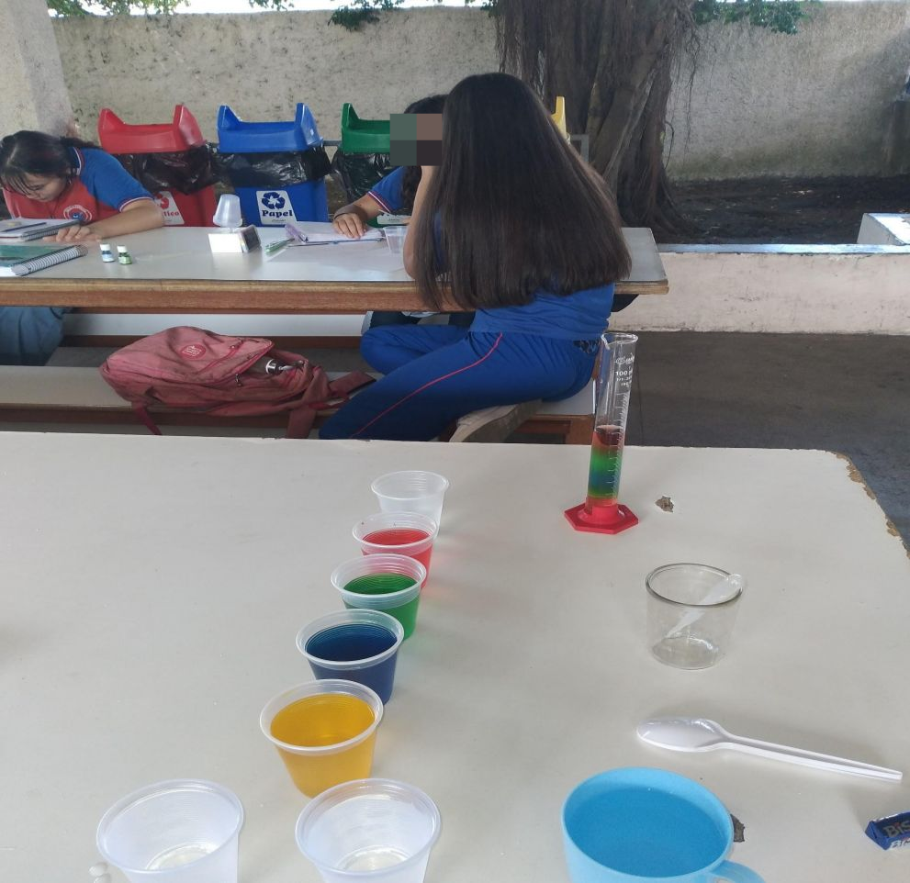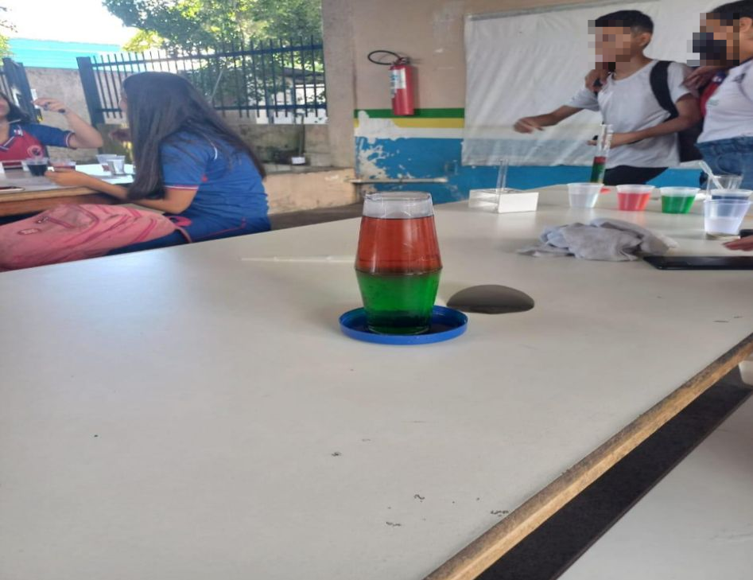
Fonte: Próprio autor (2022).

No terceiro momento, durante a observação dos experimentos, os alunos analisaram a formação das camadas e discutiram os resultados (Figura 3), registrando-os no caderno, o que permitiu relacionar o fenômeno observado às situações do cotidiano.

Figura 3 - Alunos registrando os resultados.
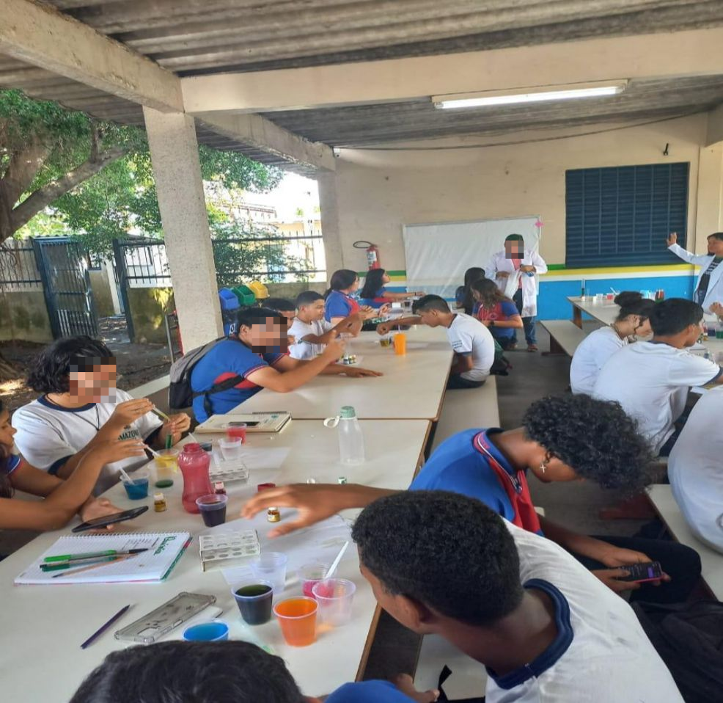
Fonte: Próprio autor (2022).

DISCUSSÃO
A experiência possibilitou observar a participação ativa dos alunos em todas as etapas. A possibilidade de interação e associação de novos conhecimentos (MOREIRA, 2006). A explicação teórica inicial despertou a curiosidade, enquanto a construção da torre de densidade em arco-íris, com materiais simples e acessíveis, permitiu compreender de forma concreta a relação entre massa, volume e densidade. Atividades experimentais ampliaram as reflexões e demonstraram a situação do cotidiano (BORGES, 2002).

CONCLUSÃO
Observou-se que a atividade favoreceu não apenas a aprendizagem, mas também habilidades como o trabalho em grupo, a argumentação e a autonomia. Portanto, as práticas experimentais contextualizadas são estratégias eficazes para o ensino de Ciências, pois tornam os conteúdos mais significativos e contribuem tanto para a formação dos alunos quanto para a prática pedagógica dos licenciados.

REFERÊNCIAS
- BRASIL, T. V. S. Atividades Experimentais Investigativas no Ensino de Ciências: Promovendo a Aproximação de Alunos com Elementos da Cultura Científica.Dissertação (Mestrado em Educação em Ciências) – Universidade Estadual de Santa Cruz, Ilhéus, 2018.
- BORGES, A.T. Novos Rumos para o Laboratório Escolar de Ciências. Caderno Brasileiro de Ensino de Física,19(3):291-313, Dez, 2002.
- MOREIRA,Marcos Antonio. Aprendizagem significativa: a teoria de David Ausubel.São Paulo: Moraes, 2006.

